KWIATY DLA MAMY

Niedługo święto Waszych Mam. Warto przygotować coś serdecznego już wcześniej, choćby kartkę z życzeniami…
- z odrysowanych, wyciętych i złożonych kół układamy kwiat…

- z wyciętych paseczków papieru układamy płatki i sklejamy, na środek kółeczko i jeszcze kilka listków zielonych
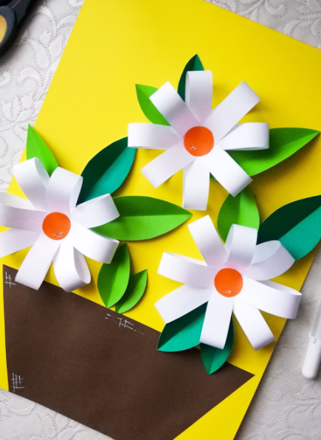

- to praca dla wytrwałych – kartkę zielonego papieru, lub kilka nacinamy nożyczkami z jednej strony tak, jak robi się trawę, kartki zwijamy, związujemy wstążeczką. Kwiatuszki dowolnie, te zrobione ze złożonych serduszek przyklejamy na końcu i bukiecik gotowy.
